Frango com Quiabo
Receita da D. Maria Geralda
Ana Cristina Fricke Matte¹
¹UFMG/Faculdade de Letras/Laboratório SEMIOTEC, anacrisfm@ufmg.br
Descrição abreviada: Receita tradicional mineira informada verbalmente pela Dona Maria Geralda das Graças Silva.
Palavras-chave: frango, quiabo, comida mineira, receita salgada

1. História
Dona Maria Geralda das Graças Silva presta serviços domésticos há mais de 55 anos, primeiramente no interior de Minas Gerais, mas a maior parte do tempo em Belo Horizonte. Geralda trabalha comigo desde 2007 e é uma cozinheira de mão cheia. Nesses anos em que trabalhamos juntas e tomamos muitos cafés da manhã conversando animadamente, trocamos muitas vezes conhecimentos culinários, eu com dicas sobre alimentação saudável e ela com receitas e dicas de temperos e opções inusitadas, como o arroz com manga verde, uma de suas delícias.
Não faz muito tempo, minha filha mais velha estava grávida e ligou de São Paulo com um desejo: precisava comer o frango com quiabo da Dona Maria. Assim, no dia em que a Dona Maria veio tomar café da manhã comigo, ela me passou a seguinte receita.
2. Ingredientes
1 frango em pedaços
um tanto bom de quiabo
um pouquinho de óleo
umas duas cebolas picadas
uns dois dentes de alho picados
3. Modo de fazer
Coloque o frango no forno, num tabuleiro sem óleo, para assar, a fim de tirar a gordura. Escorre a gordura e reserve.
Pique o quiabo e reserve.
Numa panela com um pouquinho de óleo, refogue o quiabo. Cubra com água quente.
Quando estiver quase cozido, junte o frango, a cebola e o alho. Mexa bem.
Deixe ferver, sem tampar, até ficar pronto.
Sirva com arroz. Pode ser congelado para comer noutro dia.
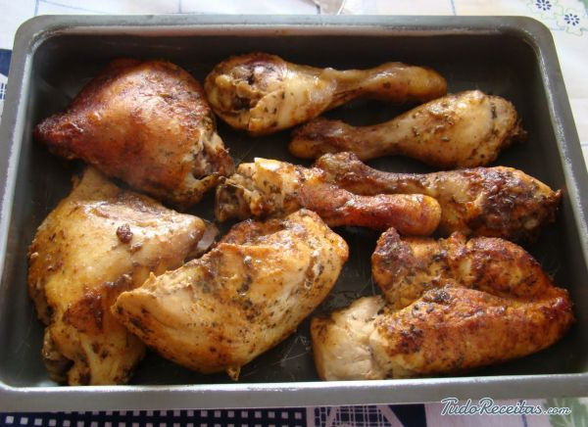
Figura 1: Asse o frango em pedaços antes de usar, para tirar a gordura. Imagem do site https://www.tudoreceitas.com/receita-de-frango-com-quiabo-e-batata-1209.html
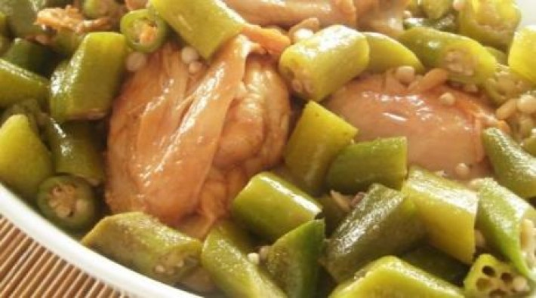
Figura 2: Prato de frango com quiabo. Imagem do site https://br.recepedia.com/receita/193526-frango-com-quiabo
5. Conclusão
Minha filha fez e aprovou a receita. Eu não fiz ainda, mas tenho uma boa desculpa: bem melhor confiar na mão experiente da Dona Maria! É daquelas que a gente come, lambe os beiços e pede mais.
Referências
SILVA, Maria Geralda das Graças. Receita de Frango com Quiabo. Compartilhada oralmente em consulta informal, na cidade de Belo Horizonte, em 03 de abril de 2018.

